**ŠOLSKI CENTER VELENJE**

**Elektro in računalniška šola**

Trg mladosti 3, 3320 Velenje

**Izvajanje EKO načrta**

**poročilo**

Avtorji:

Janez Korenjak, Franci Klavž, Leon Ocepek, Aljaž Dobnik

Mentorja:

Mojca Ošep, Miran Špička

Velenje, 2015

Kazalo vsebine

1 UVOD 1

2 SAMOOSKRBA S HRANO 2

2.1 Vprašanja in odgovori 2

2.2 Zaključek 3

3 LOČEVANJE ODPADKOV 4

3.1 EKO kotiček 4

3.2 Zbiralna akcija starega papirja 6

4 EKO OZAVEŠČANJE 8

4.1 Film 8

5 AKTIVNO SODELOVANJE PRI ORGANIZACIJI PROJEKTOV 9

6 PRAVILNO ZRAČENJE IN PREZRAČEVANJE 11

6.1 Rezultati meritev 12

6.2 Analiza podatkov 14

7 REGULACIJA TEMPERATURE IN TOPLOTNO UGODJE 15

8 PREVOZ DIJAKOV – TRAJNOSTNA MOBILNOST 16

8.1 Zaključek 17

9 UPORABA OKOLJU PRIJAZNIH MATERIALOV 18

10 ZAKLJUČEK 20

Kazalo slik

Slika 1: Pica 3

Slika 2: Rdeč, rumen in zelen zabojnik 4

Slika 3: Koši ZEOS 5

Slika 4: Odpadni papir 6

Slika 5: Odpadni papir 7

Slika 6: Odpadni papir 7

Slika 7: Merilnik CO2 11

Slika 8: Zgradba C - Elektro in računalniška šola 15

Slika 9: Toplotna postaja zgradbe C - Elektro in računalniška šola 15

Slika 10: Plastični lončki 18

Slika 11: Steklen kozarec 19

Kazalo tabel

Tabela 1: Vprašanje 1 16

Tabela 2: Vprašanje 2 16

Tabela 3: Vprašanje 3 16

Tabela 4: Podvprašanje tretjega vprašanja 16

Tabela 5: Vprašanje 4 17

Tabela 6: Vprašanje 5 17

# UVOD

V EKO načrtu, ki smo ga oddali na začetku projekta, smo si zadali cilje katere smo večinoma izpolnili. Pri izvedbi samih ciljev so bili v veliko pomoč dijaki sami (EKO nindže), ki so s svojim delom bili v veliko pomoč mentorjem ter drugim delavcem šole pri aktivnem opozarjanju k zmanjšanju CO2 odtisa. Ob naših projektih pa smo se obenem tudi zabavali in se naučili veliko. Ugotovili smo, da so se v izvedbo načrta poglobili tudi drugi dijaki, ki jih je to zanimalo. Prepričani smo, da smo ozavestili veliko ljudi, ki pa so predvsem mladi. Tiste je potrebno najbolj ozaveščati saj bodo na svetu dlje in lahko popravijo napake ter stopnjo ogljičnega odtisa. V nadaljevanju poročila smo na kratko opisali dosedanje dosežke ter priložili nekaj grafičnih in slikovnih podatkov.

# SAMOOSKRBA S HRANO

Za uresničitev tega cilja smo se odločili izvesti intervju o prehrani z dobaviteljem hrane za celotni Šolski center Velenje. Naša kontaktna oseba je bil gospod Duh. Z njim smo izvedli kratek intervju, ki je bil sestavljen iz desetih vprašanj. Za cilj smo si zadali izvedeti od kod izvira hrana, ki jo dijaki uživamo vsak dan ter sama pridelava in priprava hrane.

## Vprašanja in odgovori

1. **Ali veste iz kakšnega okolja izvira hrana, ki jo dobite?**

Hrana izvira od domačih dobaviteljev. Meso izvira iz Gorenjske, druge izdelke pa dobimo od domačih dobaviteljev (Mercator, Tuš…)

1. **Kateri so vaši dobavitelji hrane?**

Hrano dobivamo večinoma iz trgovin (Mercator, Tuš…)

1. **Dobite hrano že pripravljeno ali jo pripravite sproti?**

Celotno hrano pripravimo sami, razen nekaterih stvari, ki jih dobimo že pripravljene, kot so štruklji…

1. **Kaj naredite z odpadno hrano?**

Kar ostane juh in podobnega se vrne, drugače pa ostankov ni veliko. Kolikor pa je ostankov hrane od obrokov in od priprave, odpelje komunalno podjetje (PUP Saubermacher).

1. **Kako je z solato in drugimi živili, ki nimajo dolgega roka uporabe ali se hitro pokvarijo? Jih nabavljate sproti?**

Živila, ki so hitro pokvarljiva ali imajo kratek rok uporabe nabavljamo vsak dan sproti.

1. **Dobite solato že pripravljeno z oljem in vsemu ali jo pripravite pred malico?**

Solato pripravimo in zmešamo sami.

1. **Je hrana pridelana v domačem okolju ali je kaj izvira tudi iz drugih držav? Je transport iz teh držav dolgotrajen?**

Odvisno od trgovin katere nam dobavljajo hrano.

1. **Je hrana pridelana na ekološki način?**

To je odvisno od dobavitelja, mislim pa, da je večina hrane ekološka.

1. **V bližini je kar nekaj kmetov? Ali katere izdelke kupite od njih?**

Direktno hrane ne nabavljamo od lokalnih pridelovalcev.

1. **Je odpadne hrane veliko?**

Odpadne hrane ni veliko.

## Zaključek

Iz intervjuja je razvidno, da dobavitelj hrano nabavlja sproti. Direktno z kmetom ni povezan, ker mu to prepoveduje zakon in močna notranja kontrola inšpekcije. Hrano dobi iz domačih trgovskih verig in od domačih dobaviteljev. Hitro pokvarljivo hrano nabavljajo vsakodnevno. Večino hrane pripravijo sami razen nekaterih izdelkov, ki jih dobijo že pripravljene. Odpadne hrane ni veliko. Gostinec pravi, da z časom dobiš občutek za velike količine hrane in lahko predvidi količino, ki jo mora naročiti. Vsak dan prejme samo od naše šole preko 800 naročil malic.



Slika 1: Pica

Vir: <http://goo.gl/BW7kqN>

# LOČEVANJE ODPADKOV

Odločili smo se, da dijake aktivno spodbujamo k ločenemu zbiranju odpadkov. Na pomoč nam je priskočila šola, ki je naročila koše za odpadne baterije, odpadne elektronske predmete ter žarnice za naše »EKO kotičke«. Organizirali smo tudi zbiralno akcijo starega papirja.

## EKO kotiček

Z ločevanjem pripomoremo k ponovni uporabi odpadkov. Posledično to pomeni manjšo potrošnjo za izdelke z novimi materiali. Če pa ne potrebujemo proizvodnje novih materialov, to pomeni, da tudi proizvodnja manj obremenjuje okolje z ogljikovim dioksidom. K temu pa takšna ustanova kot je šola, pripomore več kot ena stanovanjska hiša. V vsakem nadstropju smo postavili koše za ločeno zbiranje odpadkov. To so bili trije barvni koši. Rdeči za papir, rumeni za plastiko in kovino ter zeleni za steklo.

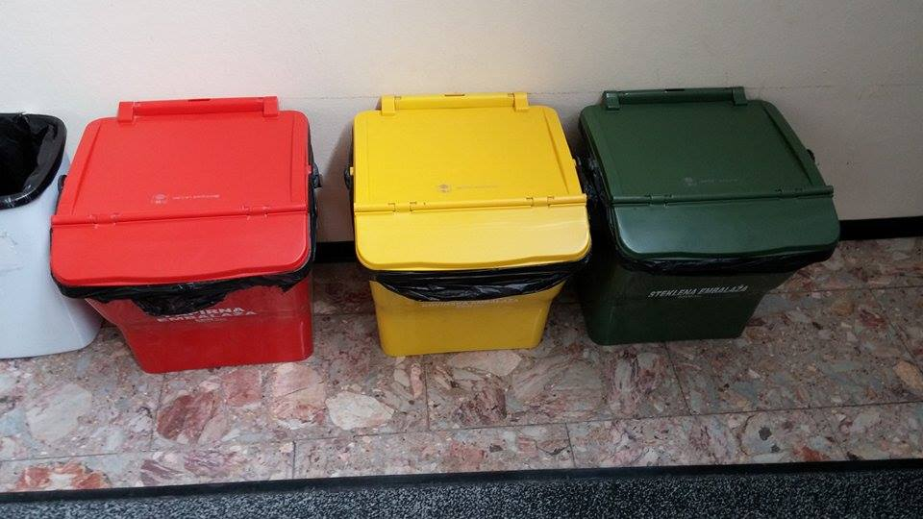

Slika 2: Rdeč, rumen in zelen zabojnik

Vir: Lasten

Dijaki so potrebovali nekaj časa, da so se navadili na pravilno ločeno zbiranje odpadkov. Tako smo omogočili delavcem lažje odvažanje odpadkov in hitrejšo pridelavo. Dijaki pa so vedno več povpraševali, kam naj z nevarnimi električnimi odpadki. V dogovoru s podjetjem ZEOS smo na našo šolo postavili v vsako nadstropje eno otok za zbiranje odpadne električne opreme.

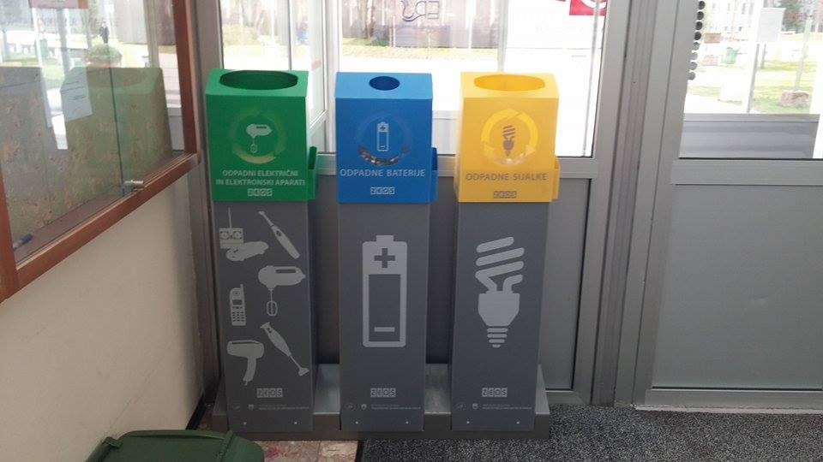

Slika 3: Koši ZEOS

Vir: Lasten

Rumeni zabojnik za odpadne sijalke, moder zaboj za odpadne baterije in zelen zaboj za odpadno električno opremo. Tako so dijaki začeli od doma prinašati tudi odpadno električno opremo, ki bi drugače lahko pristala v navadnih koših in oteževala delo čistilcem.

## Zbiralna akcija starega papirja

Zaradi velikega povpraševanja dijakov smo na Šolskemu centru Velenje organizirali zbiralno akcijo starega papirja, ki smo si jo zadali tudi kot enega izmed EKO ciljev. Odziv dijakov je bil precejšen. Celotna teža zbranega odpadnega papirja je 1120 kilogramov! Zbiralno akcijo pa smo še podaljšali.

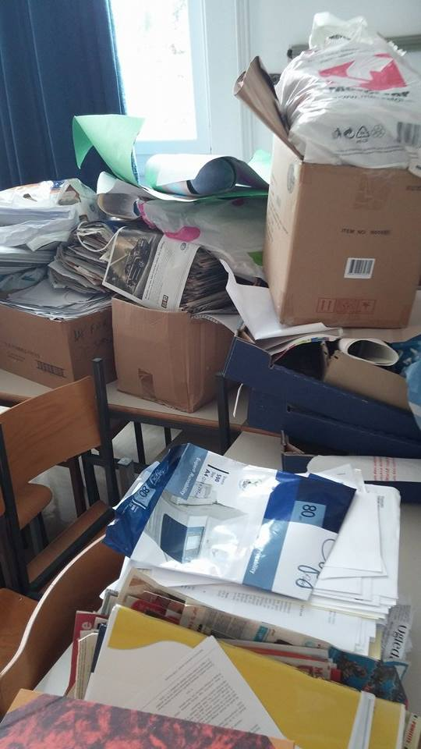

Slika 4: Odpadni papir

Vir: Lasten

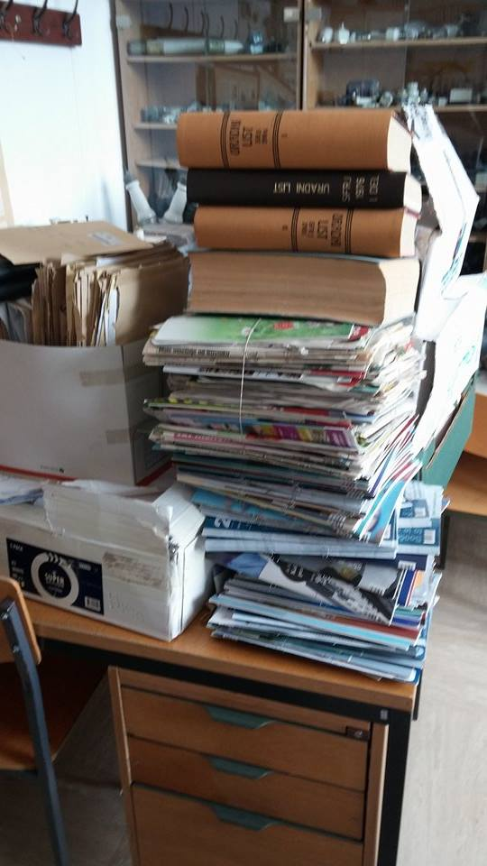

Slika 5: Odpadni papir

Vir: Lasten

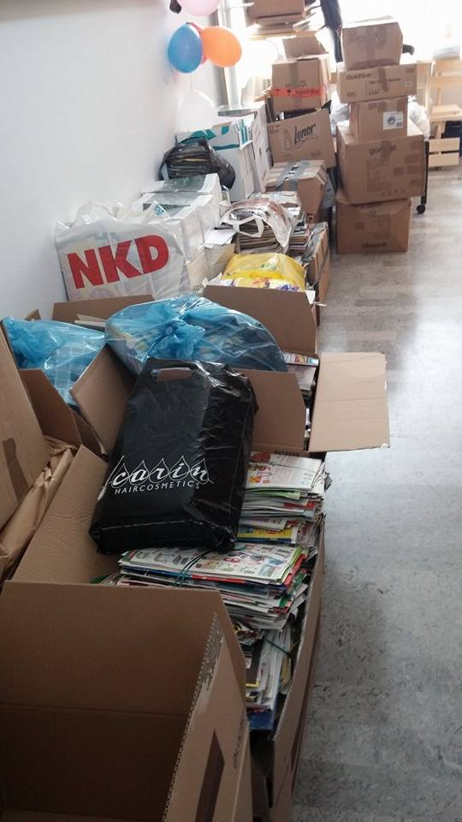

Slika 6: Odpadni papir

Vir: Lasten

# EKO OZAVEŠČANJE

Dijaki smo se odločili in na to temo posneli kratek film o prezračevanju prostora. V veliko pomoč so nam bili dijaki naše šol ter profesorji. S pravilnim prezračevanjem prostora pripomoremo k manjši porabi energije in posledično k manjšemu ogličnemu odtisu.

## Film

Filmček lahko najdete na naslednjem naslovu: <https://www.youtube.com/watch?v=DOgw3Z1COaI>

Kratek opis filmčka:

Video prikazuje nepravilno zračenje prostora, hkrati pa nas poučuje v pravilnem zračenju in ekonomski porabi energije. Video smo ustvarili s pomočjo drugih letnikov računalniških tehnikov, profesorico zgodovine ter upraviteljem Elektro in računalniške šole Velenje. Video na hudomušen način prikazuje kako se prostor pravilno prezrači, vendar nam to ne bi uspelo, če na pomoč nebi priskočil EKO nindža. Video se začne ob nepravilnem zračenju prostora profesorice za zgodovino in ob nezadovoljstvu upravitelja zgradbe. Ta ji sporočil, da prostor prezračuje nepravilno in da naj pri priči zapre okna. Ko pa je opazil, da so tudi radiatorji vključeni je pobesnel, zaprl radiatorje in odhitel na nadaljnji pouk na medpodjetniški izobraževalni center. Ker se je zrak v učilnici drastično poslabšal se je profesorica za zgodovino odločila poklicati upravitelja zgradbe, ter mu sporočila, da je zrak v prostoru neznosen in je potrebno nekaj ukreniti, saj ji bodo v nasprotnem primeru dijaki zaspali na mizah. Upravitelj je v najkrajšem možnem času prihitel nazaj ter bil šokiran nad vrednostjo CO2  v prostoru. V paniki ni vedel kako se odzvati na dano situacijo, zato mi je na pomoč priskočil EKO nindža. Ta je pojasnil profesorici za zgodovino kako se pravilno prezrači prostor, ter ji obrazložil posledice le tega. Prikazal ji je graf koliko prihranimo s pravilnim prezračevanjem vendar ne na račun ugodne klime v prostoru.

# AKTIVNO SODELOVANJE PRI ORGANIZACIJI PROJEKTOV

Na pobudo, da dijaki aktivno sodelujejo pri izobraževanju in spoznavanju degradirane okolice smo se EKO nindže in mentorji projekta dobili in si zapisali teme katere dijaki želijo spoznati. Vsebine tem, čase in datume smo uskladili z izvajalci.

Skupaj smo pripravili naslednji razpored:

|  |  |  |  |  |  |
| --- | --- | --- | --- | --- | --- |
| 11.4.2015 | | Vsi 2. Letniki ERŠ | | | |
|  | Čas | Termin (min) | | Dejavnost | Lokacija |
| 1 | 8:00 do 9:00 | 60 | 5  5  5  15  20  5  5 | Predavanje in predstavitev TEŠ  Pomožne naprave termoelektrarne  Vplivi na okolje  Čiščenje prašnih delcev – elektrofiltri  Čiščenje dimnih plinov – NOx, SO2,…  Odlaganje stranskih produktov (pepel, sadra,..)  Vprašanja in odgovori | VP VSŠ |
| 2 | 9:15 do 10:15 | 60 | 5  10  10  10  10  5  5  5 | Predstavitev premogovnika Velenje  Nastanek premoga v tej dolini  Plasti in količine  Način izkopavanja  Vplivi na okolje  Sanacija okolja  Prihodnost  Vprašanja in odgovori | VP VSŠ |
| 3 | 10:30 do 11:5 | 35 | 5  5  5  15  5 | ERICO – predstavitev  Nastanek jezer  Stanje in monitoring  Biotska raznolikost  Vprašanja in odgovori | VP VSŠ |
| 4 | 11:10 do 11:30 | 30 |  | Odhod v TEŠ v treh skupinah z avtobusi | Javni prevoz |
| 5 | 11:30 do 12:30 | 60 | 60 | Ogled naprave za odžvepljevanje | TEŠ |
| 6 | 12:30 do 13:00 | 30 | 30 | Pohod mimo začasnega skladišča sadre in deponije premoga.  Ogled odlagališča pepela in sadre  Ogled udornin in sanacija  Urejanje okolja | Na terenu  PV Invest |
| 7 | 13:00 do 13:30 | 30 | 30 | Ogled jezera in delte | Na terenu  ERICO |
| 8 | 13:30 do 14:00 | 30 | 30 | Prihod na MIC |  |

Pred začetkom predavanj bi se vsakemu dijaku izročil učni list, ki ga skozi predavanja izpolnjuje.

Naše kontaktne osebe so:

* **g. Andrej Cankar in g. Aleš Rednjak (TEŠ)**
* **ga. Tadeja Jagrišnik (Premogovnik Velenje)**
* **g. Štrbenk (ERICO Velenje)**

# PRAVILNO ZRAČENJE IN PREZRAČEVANJE

Odločili smo se spremljati kakovost zraka v prostorih. Zato smo EKO nindže dobili merilnike CO2.

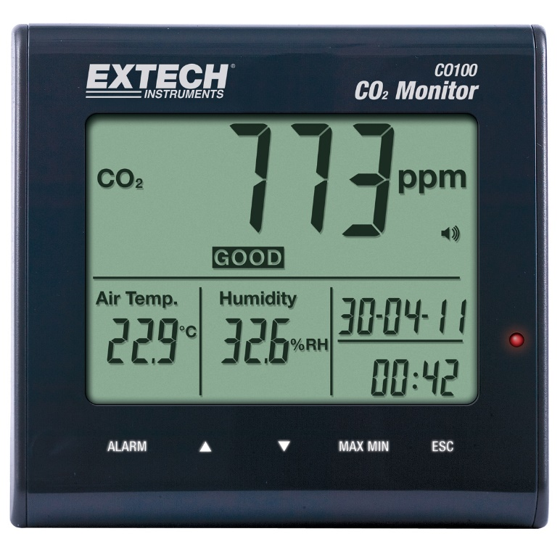

Slika 7: Merilnik CO2

Vir: Lasten

Redno smo zapisovali in merili podatke v učilnicah kjer smo imeli tisti čas pouk. Po 2 tednih merjenja kakovosti zraka smo dobili naslednje podatke.

## Rezultati meritev

Rezultate smo merili od 23.3.2015 pa do 10.3.2015. Na koncu je nastala sledeča tabela.

|  |  |  |  |  |  |  |  |
| --- | --- | --- | --- | --- | --- | --- | --- |
| Datum | Prostor | Temperatura prostora | T zunaj | Čas odčitka | CO2 | Vlaga | Komentar |
| 23.2.2015 | C 202 | 16,7 °C | 3,5 °C | 8:13:00 | 666 ppm | 47,20% | / |
| 23.2.2015 | C 406 | 20,3 °C | 3 °C | 9:04:00 | 945 ppm | 42,70% | / |
| 23.2.2015 | C 201 | 21,9 °C | 4 °C | 12:27:00 | 1267 ppm | 42% | dijaki so nemirni in utrujeni |
| 24.2.2015 | C 405 | 17,5 °C | 4 °C | 8:11:00 | 964 ppm | 59% | / |
| 24.2.2015 | C 401 | 19,6 °C | 4 °C | 10:52:00 | 1297 ppm | 52,10% | / |
| 25.2.2015 | C 307 | 15,5 °C | 3 °C | 8:04:00 | 810 ppm | 55,20% | / |
| 25.2.2015 | C 407 | 21 °C | 4 °C | 10:40:00 | 823 ppm | 38,90% | / |
| 25.2.2015 | C 307 | 20,4 °C | 4 °C | 11:45:00 | 1042 ppm | 37,10% | / |
| 25.2.2015 | C 308 | 21,2 °C | 6 °C | 13:08:00 | 2174 ppm | 43,60% | opozorilo učitelju, zračenje prostora |
| 25.2.2015 | C 308 | 19,7 °C | 6 °C | 13:55:00 | 715 ppm | 37,90% | / |
| 26.2.2015 | C 202 | 22,2 °C | 8 °C | 11:16:00 | 1560 ppm | 39,90% | opozorilo učitelju, zračenje prostora |
| 26.2.2015 | C 202 | 22,6 °C | 8 °C | 12:02:00 | 1680 ppm | 38,50% | opozorilo učitelju, zračenje prostora |
| 26.2.2015 | C 407 | 22,3 °C | 9 °C | 12:52:00 | 1736 ppm | 39,40% | opozorilo učitelju, zračenje prostora |
| 26.2.2015 | C 405 | 21,6 °C | 10 °C | 13:39:00 | 948 ppm | 34,00% | / |
| 27.2.2015 | C 402 | 21,4 °C | 2 °C | 8:28:00 | 1125 ppm | 43,00% | / |
| 27.2.2015 | C 406 | 18 °C | 2 °C | 9:09:00 | 861 ppm | 43,20% | / |
| 27.2.2015 | C 304 | 21,7 °C | 2 °C | 9:47:00 | 725 ppm | 34% | / |
| 27.2.2015 | C 407 | 21,7 °C | 5 °C | 10:57:00 | 1424 ppm | 40,50% | opozorilo učitelju, zračenje prostora |
| 2.3.2015 | C 202 | 21,6°C | 6°C | 8:08:00 | 610 ppm | 39,90% | / |
| 2.3.2015 | C 406 | 21,9°C | 6°C | 9:01:00 | 881 ppm | 41,40% | / |
| 2.3.2015 | C 201 | 21,7°C | 7°C | 12:16:00 | 1383 ppm | 41,60% | opozorilo učitelju, zračenje prostora |
| 2.3.2015 | C 404 | 22,1°C | 7°C | 13:03:00 | 1514 ppm | 43,30% | opozorilo učitelju, zračenje prostora |
| 3.3.2015 | C 405 | 20, 1°C | -1°C | 8:10:00 | 590 ppm | 29,30% | / |
| Datum | Prostor | Temperaturaprostora | T zunaj | Čas odčitka | CO2 | Vlaga | Komentar |
| 3.3.2015 | C 401 | 21, 8°C | 3°C | 9:04:00 | 1341 ppm | 40,80% | opozorilo učitelju, zračenje prostora |
| 3.3.2015 | C 401 | 22,9°C | 6°C | 11:03:00 | 1287 ppm | 34,40% | opozorilo učitelju, zračenje prostora |
| 3.3.2015 | C 401 | 22,9°C | 6°C | 11:03:00 | 1287 ppm | 34,40% | opozorilo učitelju, zračenje prostora |
| 3.3.2015 | C 307 | 21,4°C | 7°C | 13:55:00 | 604 ppm | 27,00% | / |
| 4.3.2015 | C 304 | 20,0°C | 0°C | 8:56:00 | 1050 ppm | 38,50% | opozorilo učitelju, zračenje prostora |
| 4.3.2015 | C 407 | 21,6°C | 4°C | 10:44:00 | 1143 ppm | 40,80% | opozorilo učitelju, zračenje prostora |
| 4.3.2015 | C 306 | 21,7°C | 4°C | 11:25:00 | 812 ppm | 33,00% | / |
| 4.3.2015 | C 306 | 22,1°C | 5°C | 12:15:00 | 680 ppm | 28,10% | / |
| 9.3.2015 | C 202 | 19,9°C | 0°C | 8:35:00 | 1598 ppm | 48,80% | opozorilo učitelju, zračenje prostora |
| 9.3.2015 | C 407 | 21°C | 1°C | 9:05:00 | 948 ppm | 35,50% | / |
| 9.3.2015 | C 404 | 21,5°C | 5°C | 13:15:00 | 1164 ppm | 38,20% | opozorilo učitelju, zračenje |
| 10.3.2015 | C 401 | 21,7°C | 3°C | 9:05:00 | 1135 ppm | 36,90% | opozorilo učitelju, zračenje prostora |
| 10.3.2015 | C 401 | 22,5°C | 7°C | 10:40:00 | 1056 ppm | 38,00% | opozorilo učitelju, zračenje prostora |
| 10.3.2015 | C 305 | 23,2°C | 8°C | 11:40:00 | 700 ppm | 30,00% | / |
| 10.3.2015 | C 304 | 20,8°C | 10°C | 13:25:00 | 610 ppm | 31,10% | / |

## Analiza podatkov

Iz tabele lahko potegnemo nekaj zaključkov in je jasno razvidno pri katerih koncentracijah ogljikovega dioksida smo zračili prostore. Razvidno in kar precej logično je višanje ravni koncentracije v učilnicah za določen dan. V vseh čez dan naraste saj se v njih zadržuje veliko učencev. Ampak to je lahko hkrati tudi rezultat nepravilnega zračenja. Pravilno naj bi se zračilo med odmori. Če prejšnji razred tega ne stori, so oškodovani učenci, ki so naslednji v tej učilnici.

# REGULACIJA TEMPERATURE IN TOPLOTNO UGODJE

S pomočjo podatkov o temperaturi v prostorih, ki smo jih merili zraven kakovosti zraka, smo EKO nindže in mentorji skupaj pomagali izboljšati nastavitve ogrevanja zgradbe in tako pripomogli k prihranku energije in manjšemu ogličnemu odtisu.

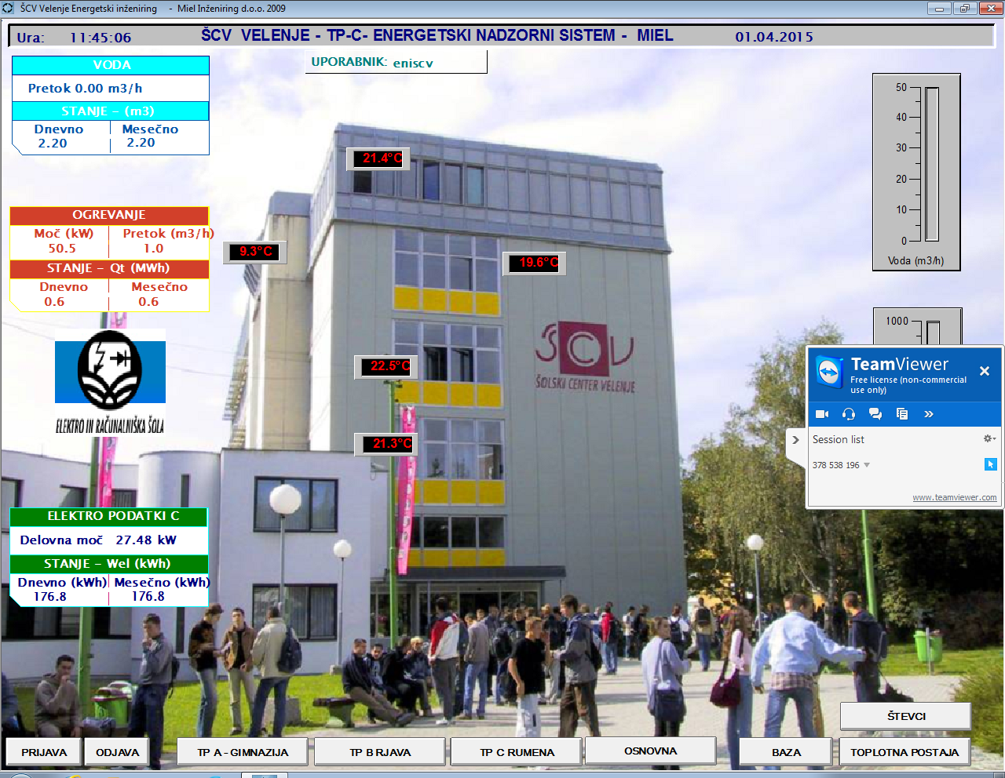

Slika 8: Zgradba C - Elektro in računalniška šola

Vir: Lasten

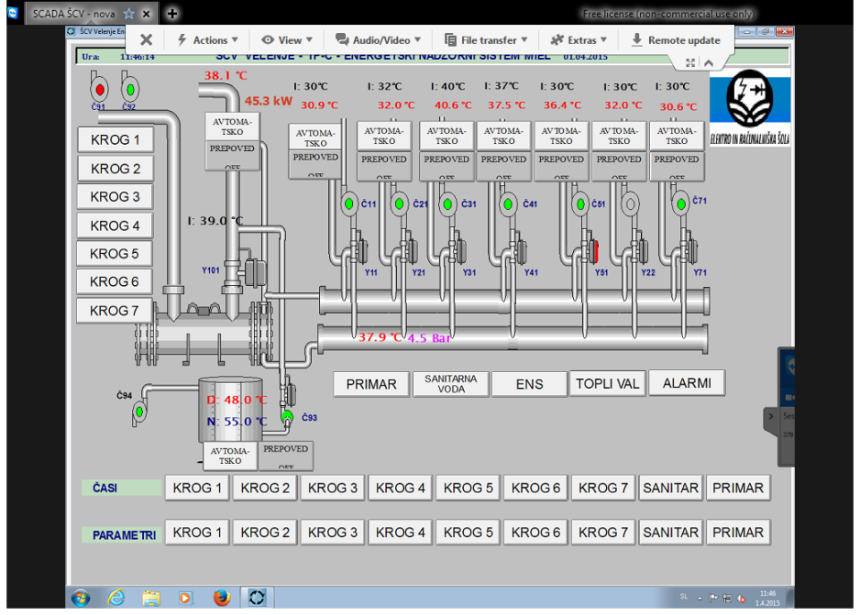

Slika 9: Toplotna postaja zgradbe C - Elektro in računalniška šola

Vir: Lasten

# PREVOZ DIJAKOV – TRAJNOSTNA MOBILNOST

EKO nindže smo na temo mobilnost dijakov sestavili kratek vprašalnik za dijake šole. Odgovore in vprašanja pa smo prikazali v spodnjih tabelah.

Tabela 1: Vprašanje 1

|  |  |
| --- | --- |
| Koliko časa dnevno porabite za vožnjo v šolo in nazaj? | |
| Do 10 minut | 26% |
| 10 - 30 minut | 28% |
| 30 - 60 minut | 30% |
| 1 - 2 uri | 13% |
| Več | 2% |

Vir: Lasten

Tabela 2: Vprašanje 2

|  |  |
| --- | --- |
| Katere vrste prevoza uporabljate za vožnjo v šolo in nazaj? | |
| Javni prevoz (avtobus, vlak) | 58% |
| Prevoz s starši | 9% |
| Prevoz s sosedom | 1% |
| Peš | 26% |
| Drugo | 6% |

Vir: Lasten

Tabela 3: Vprašanje 3

|  |  |
| --- | --- |
| Ali bi uporabljali kakšno drugo vrsto prevoza? | |
| Da | 45% |
| Ne | 55% |

Vir: Lasten

Tabela 4: Podvprašanje tretjega vprašanja

|  |  |
| --- | --- |
| Kakšno drugo vrsto prevoza bi uporabljali? | |
| Javni prevoz | 6% |
| Prevoz s starši | 73% |
| Prevoz s sosedom | 21% |

Vir: Lasten

Tabela 5: Vprašanje 4

|  |  |
| --- | --- |
| Prideš v lepem vremenu v šolo s kolesom? | |
| Da | 55% |
| Ne | 45% |

Vir: Lasten

Tabela 6: Vprašanje 5

|  |  |
| --- | --- |
| Bi se povezala s sošolcem in v šolo prihajala skupaj? | |
| Da | 3% |
| Ne | 97% |

Vir: Lasten

## Zaključek

Na podlagi rezultatov smo ugotovili, da kar velika večina dijakov prihaja v šolo z javnim prevozom, kar je dobro za okolje, saj tako zmanjšamo ogljični odtis. Po drugi strani, bi večina dijakov raje izkoristila prevoz s starši, če bi bilo to mogoče kar pa bi povečalo onesnaževanje okolja. Skoraj vsi dijaki so na vprašanje ali bi se povezali s sošolcem, da bi prišli v šolo odgovorili z ne, kar pomeni, da je treba dijake bolj spodbuditi k medsebojnemu povezovanju.

# UPORABA OKOLJU PRIJAZNIH MATERIALOV

Dijaki smo opazili, da plastični lončki, ki jih dobimo pri malici ležijo po celi jedilnici, ker jih nekateri očitno ne znajo pospraviti. Nad koše za lončke smo torej EKO nindže nalepili nalepke, ki opozarjajo na to, da morajo dijaki lončke odvreči v koš.

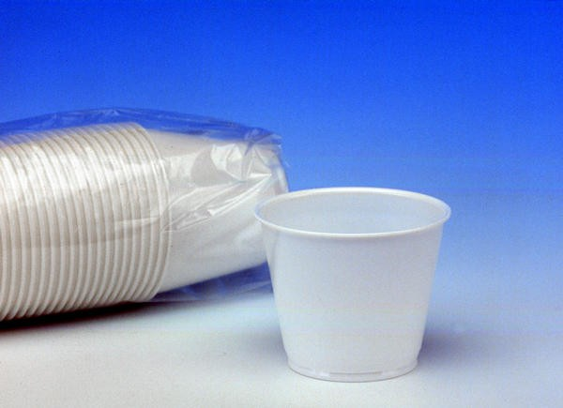

Slika 10: Plastični lončki

Vir: Lasten

Na MIC-u, kjer malica manj dijakov pa so na našo pobudo plastične lončke zamenjali s steklenimi. S tem bodo privarčevali na vsakodnevnem kupovanju plastičnih kozarcev, zmanjšala se bo količina odpadkov in posledično tudi ogljični odtis.

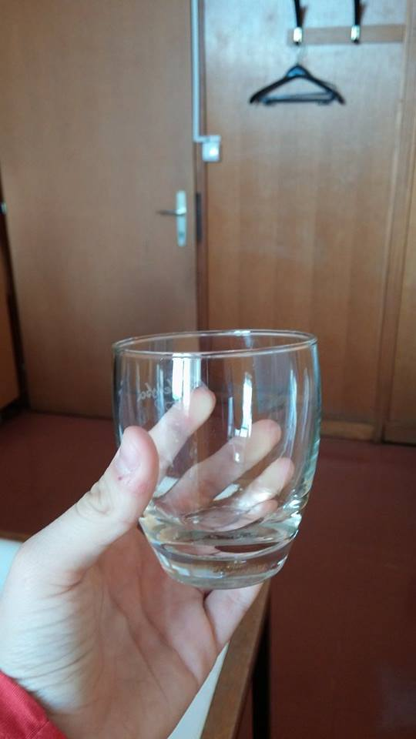

Slika 11: Steklen kozarec

Vir: Lasten

Namesto steklenih kozarcev, ki so težki za čiščenje, smo poskušali doseči zamenjavo plastičnih lončkov z kovinskimi, vendar nam to ni uspelo.

# ZAKLJUČEK

Po naših pričakovanjih smo vse cilje, ki smo si jih zadali opravili bolje kot smo pričakovali. Nekatere stvari so iztekle hitro in brez problemov za druge pa je bilo potrebno kar nekaj časa in napora, da smo dosegli svoje. Mislim, da smo na šoli s tem dosegli velik korak k prihranku energije in k zmanjšanju ogljičnega odtisa. Ob enem se to verjetno ne pozna samo v šoli ampak smo po naših informacijah izvedeli, da se veliko ukrepov izvaja tudi po domih dijakov. Tudi njim smo sporočili, da naj na ukrepe opozarjajo tudi svoje bližnje in ljudi, ki se teh ukrepov še ne držijo. Na šoli smo zelo ponosni na naše dosežke in bomo tudi v naprej nadaljevali z aktivnim ozaveščanjem dijakov in raznimi EKO dnevi in EKO dejavnostmi.